МІНІСТЕРСТВО ОСВІТИ І НАУКИ УКРАЇНИ

НАЦІОНАЛЬНИЙ ТЕХНІЧНИЙ УНИВЕРСИТЕТ УКРАЇНИ

«КИЇВСЬКИЙ ПОЛІТЕХНІЧНИЙ ІНСТИТУТ ім. Ігоря Сікорського»

КАФЕДРА

АВТОМАТИЗОВАНИХ СИСТЕМ ОБРОБКИ ІНФОРМАЦІЇ ТА УПРАВЛІННЯ

Звіт

З ЛАБОРАТОРНОЇ РОБОТИ

***«Розробка таблиць в HTML»***

*«Основи клієнтської розробки»*

|  |  |  |
| --- | --- | --- |
| Перевірив: ас. Ковтунець О.В. |  | Виконав: студент 2 курсу ФІОТ  групи ІП-72  Савчук Артур |
|  |  | Залікова книжка №ІП 7227 |
|  |  |  |

Київ – 2018

**Завдання**

Створіть HTML-документ з таблицями 1, 2, 3, 4.

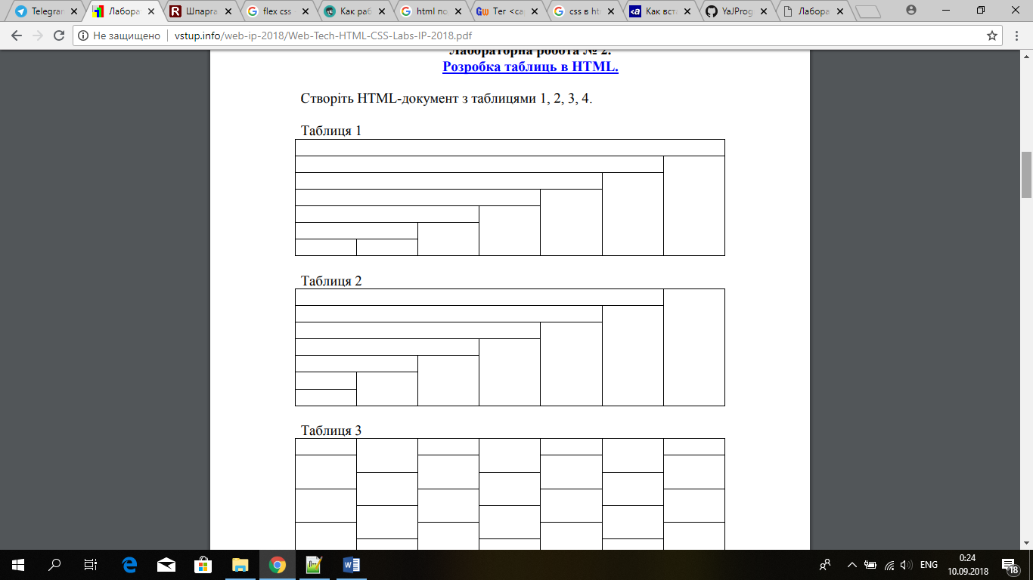

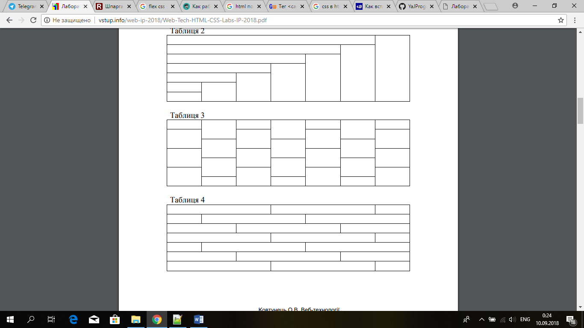

Скріншот результатів

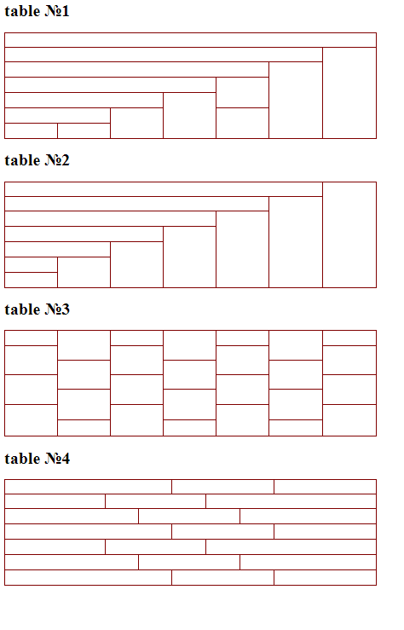

Код

<!DOCTYPE html>

<html lang="en">

<head>

<meta charset="UTF-8">

<title>Tables</title>

<style>

TABLE {

width: 700px; /* Ширина таблицы */

border-collapse: collapse; /* Убираем двойные линии между ячейками */

height: 200px;

}

TD {

border: 1px solid maroon; /* Параметры рамки */

text-align: right; /* Выравнивание по правому краю */

}

</style>

</head>

<body>

<div id = "t1">

<h1>table №1</h1>

<table>

<tr><td colspan="7"></td></tr>

<tr><td colspan="6"></td><td rowspan="6"></td></tr>

<tr><td colspan="5"></td><td rowspan="5"></td></tr>

<tr><td colspan="4"></td><td rowspan="2"></td></tr>

<tr><td colspan="3"></td><td rowspan="3"></td></tr>

<tr><td colspan="2"></td><td rowspan="2"></td><td rowspan="2"></td></tr>

<tr><td ></td><td></td></tr>

</table>

</div>

<div id = "t2">

<h1>table №2</h1>

<table >

<tr><td colspan="7"></td><td rowspan="7"></td></tr>

<tr><td colspan="6"></td><td rowspan="6"></td></tr>

<tr><td colspan="5"></td><td rowspan="5"></td></tr>

<tr><td colspan="4"></td><td rowspan="4"></td></tr>

<tr><td colspan="3"></td><td rowspan="3"></td></tr>

<tr><td colspan="2"></td><td rowspan="2"></td></tr>

<tr><td></td></tr>

</table>

<div id = "t3">

<h1>table №3</h1>

<table>

<tr><td></td><td rowspan="2"></td><td></td><td rowspan="2"></td><td></td><td rowspan="2"></td><td></td></tr>

<tr><td rowspan="2"></td><td rowspan="2"></td><td rowspan="2"></td><td rowspan="2"></td></tr>

<tr><td rowspan="2"></td><td rowspan="2"></td><td rowspan="2"></td></tr>

<tr><td rowspan="2"></td><td rowspan="2"></td><td rowspan="2"></td><td rowspan="2"></td></tr>

<tr><td rowspan="2"></td><td rowspan="2"></td><td rowspan="2"></td></tr>

<tr><td rowspan="2"></td><td rowspan="2"></td><td rowspan="2"></td><td rowspan="2"></td></tr>

<tr><td></td><td></td><td></td></tr>

</table>

</div>

<dib id = "t4">

<h1>table №4</h1>

<table width="600px" height="150px" border="1">

<tr><td colspan="3"></td><td colspan="3"></td><td></td></tr>

<tr><td width="15%"></td><td colspan="3"></td><td colspan="3"></td></tr>

<tr><td colspan="2"></td><td colspan="3"></td><td colspan="2"></td></tr>

<tr><td colspan="3"></td><td colspan="3"></td><td width="15%"></td></tr>

<tr><td width="15%"></td><td colspan="3"></td><td colspan="3"></td></tr>

<tr><td colspan="2"></td><td colspan="3"></td><td colspan="2"></td></tr>

<tr><td colspan="3"></td><td colspan="3"></td><td width="15%"></td></tr>

</table>

</body>

</html>